BÖLÜM I DERS PLANI 2023
Dersin adı | TÜRKÇE
Sınıf | 5
Temanın Adı/Metnin Adı | BİLİM VE TEKNOLOJİ/AKILLI ULAŞIM SİSTEMLERİ
-ANITTEPE-  İzinsiz paylaşmayınız.  Konu | 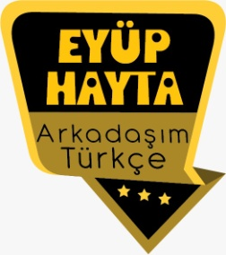  - Sözcükte anlam  - Atasözleri  - Görsel okuma  - Ana fikir  - Gerçek ve mecaz anlam  - Öznel ve nesnel yargılar  - Yabancı sözcüklere Türkçe karşılıklar  - Başlık  - Özet  - Noktalama işaretleri  - Yazım kuralları  - Amaç, sebep ve koşul cümleleri  - Deyimler  - Konu  - Bilgilendirici metinlerin özellikleri  - Metin oluşturma
Önerilen Süre | 40+40+40+40+40+40 (6 ders saati)

BÖLÜM II
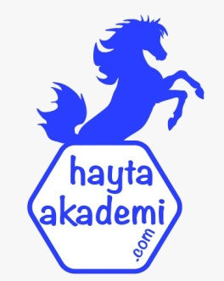  Öğrenci Kazanımları /Hedef ve Davranışlar  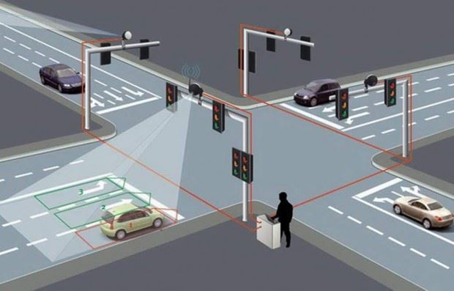 | OKUMA  Akıcı Okuma  T.5.3.1. Noktalama işaretlerine dikkat ederek sesli ve sessiz okur.  T.5.3.4. Okuma stratejilerini kullanır.  Söz Varlığı  T.5.3.5. Bağlamdan yararlanarak bilmediği kelime ve kelime gruplarının anlamını tahmin eder.  Anlama  T.5.3.13. Okuduklarını özetler.  T.5.3.18. Metinle ilgili sorular sorar.  T.5.3.19. Metinle ilgili sorulara cevap verir.  T.5.3.21. Görsellerden ve başlıktan hareketle okuyacağı metnin konusunu tahmin eder.  T.5.3.22. Görsellerle ilgili soruları cevaplar.  T.5.3.31. Okudukları ile ilgili çıkarımlarda bulunur. (Neden-sonuç ve amaç-sonuç cümleleri)  ATATÜRKÇÜLÜK: 14. Kamuoyu ve basın ilişkisini açıklar.  KONUŞMA  T.5.2.2. Hazırlıksız konuşma yapar.  T.5.2.3. Konuşma stratejilerini uygular.  YAZMA  T.5.4.2. Bilgilendirici metin yazar.  T.5.4.4. Yazma stratejilerini uygular.  T.5.4.15. Yazdıklarının içeriğine uygun başlık belirler.
Ünite Kavramları ve Sembolleri/Davranış Örüntüsü | Ulaşım, teknoloji, kolaylık, gelişme, gelecek…
Güvenlik Önlemleri (Varsa):
Öğretme-Öğrenme-Yöntem ve Teknikleri | Soru-cevap, anlatım, açıklamalı okuma ve dinleme, açıklayıcı anlatım, inceleme, uygulama…
Kullanılan Eğitim Teknolojileri-Araç, Gereçler ve Kaynakça  * Öğretmen * Öğrenci | www.tdk.gov.tr https://sozluk.gov.tr/  internet siteleri, sözlük, deyimler ve atasözleri sözlüğü, EBA, ulaşım araçları konulu dergi haberleri, gazete kupürleri, videolar…
• Dikkati Çekme  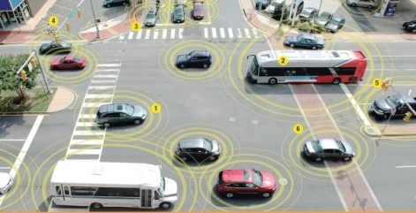 | - Ulaşım araçlarının hayatımızdaki yeri hakkında ne düşüyorsunuz?  - En çok hangi ulaşım araçlarını kullanıyorsunuz?  - Aile büyüklerinizin çocukluk döneminde yaygın olan ulaşım araçları hangileriymiş? Geçmişten günümüze ulaşım araçlarındaki bu değişimin sebebi sizce nedir?
• Güdüleme  Akıllı Ulaşım Sistemleri(AUS); seyahat sürelerinin azaltılması, trafik güvenliğinin arttırılması, mevcut yol kapasitelerinin optimum kullanımı, mobilitenin arttırılması, enerji verimliliği sağlanarak ülke ekonomisine katkısı ve çevreye verilen zararın azaltılması gibi amaçlar doğrultusunda geliştirilen kullanıcı-araç-altyapı-merkez arasında çok yönlü veri alışverişi ile, izleme, ölçme, analiz ve kontrol içeren sistemlerdir. | Bu hafta “AKILLI ULAŞIM SİSTEMLERİ” adlı metni işleyeceğiz. Sevgili çocuklar, Ulaşım araçları, insanlara büyük ulaşım kolaylığı getirmişlerdir. Ulaşım demek bir yerden bir yere gidebilmek demektir. Arabalardan daha doğrusu motorlu taşıtlardan önce at arabaları vardı. Ancak bu at arabaları hayvan gücüyle hareket ettiği için bu taşıtlar sınırlı şekilde insanları taşıyabiliyorlardı.  Ulaşım Araçları, insanları bir mesafeden bir mesafeye taşımada büyük bir önem kazanmıştır. Ulaşım araçları ile insanlar günler, haftalar süren mesafeleri bir kaç saatte alabiliyorlar.  Sadece insanların taşınmasında değil insanların ihtiyaçlarının yani mektupların, eşyaların, gıda maddelerinin ve diğer maddelerin taşınarak ulaşımlarının gerçekleştirilmesi de çok önemlidir.  Otomobiller, günümüzde birçok alanda kullanılan, toplumda oldukça yaygın araçlardır. Kişisel kullanımlar ile kurumsal ve kamusal kullanımlar ile hayatın her alanında, neredeyse birçok şehirde sayıları insanların sayısına yakın ürünlerdir.  Otomobillerin insanlara ve topluma olan faydalarını ele almak gerekirse, ilk olarak kamusal hizmetlerden söz etmek gerekir. Ulaşım kolaylığı yaratan otomobiller ile, eskiden gerçekten büyük problem yaratan ve zaman israfına yol açan deprem, acil yardım gibi konulara karşı hizmet vermek adına belediyelerin ve bakanlıkların araçları, oldukça kısa süreler içerisinde hizmet verebilmektedir. Bu da, insan hayatına ve topluma son derece faydalı bir konu olarak öne çıkmaktadır.  İnsanların birbirleriyle buluşması, farklı kültürler arası değerlerin paylaşılması için ulaşım araçlarından yararlanılır. Sosyal ve kültürel zenginlikleri tanıma isteği ve ticari faaliyetler turizmi oluşturmuştur. Günümüzde artan ulaşım imkânları ile turizm gelişme göstermiş, insanlar arası iletişim ve kültürel tanışma olanakları çoğalmıştır. Kültürel tanışmanın artması ile dünya ekonomisi ve barışına katkı sağlanır.
• Gözden Geçirme | Bu dersimizde ulaşım araçları hakkında bilgi sahibi olacaksınız.
• Derse Geçiş

- Yenilikçi akıllı ulaşım sistemleri
- Akıllı şehirler için 13 proje
- Geleceğin ulaşım araçları

- İçerik videolarını aşağıdaki bağlantıdan indirebilirsiniz:
https://disk.yandex.com.tr/d/H15Poymj3wxCGw

1.BÖLÜM: METNE HAZIRLIK (2 ders)

Öğrencilere tamamlattırılacak.
Eskiden kullanılan ulaşım araçları nelerdir?
…
…

…
…

…

- Dikkati çekme sorusu sorulduktan sonra öğrencilerden metnin içeriğini tahmin etmeleri istenecek.
- Metnin başlığı hakkında öğrenciler konuşturulacak.
Metnin içeriği öğrenciler tarafından tahmin edilecek.(Metinde neler anlatılmış olabilir?)
- Güdüleme ve gözden geçirme bölümü söylenecek.
- Parça öğretmen tarafından örnek olarak okunacak.
- Öğrenciler tarafından anlaşılmayan, anlamı bilinmeyen kelimeler metnin üzerine işaretlenecek
https://sozluk.gov.tr/

Medeniyet | Kalite | Bileşke
Süreç | Transfer | Kurum
Maliyet | Sistem | Teknoloji

- Anlaşılmayan, anlamı bilinmeyen sözcüklerin anlamı ilk önce sözcüğün gelişinden çıkarılmaya çalışılacak. Sözcüklerin anlamı sözlükten bulunacak, sonra defterlere yazılacak.
- Öğrencilere 5-8 kelimeden oluşan cümleler kurdurularak bilinmeyen kelimeler anlamlandırılacak.
- Yanlış telaffuz edilen kelimeler birlikte düzeltilecek.
- 1.Etkinlik yapılacak.

Görselden hareketle metnin içeriğiyle ilgili tahmininizi yazınız.
Cevap: Ulaşım türlerinden bahsediyor olabilir.

- 2.Etkinlik yapılacak.

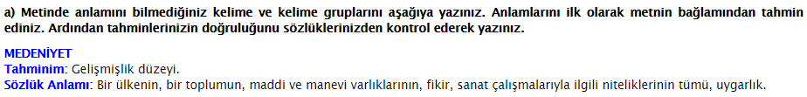
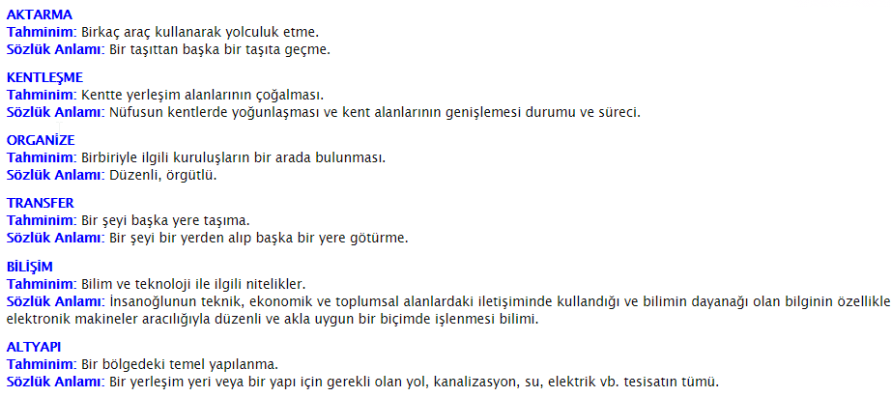

- 3.Etkinlik yapılacak.

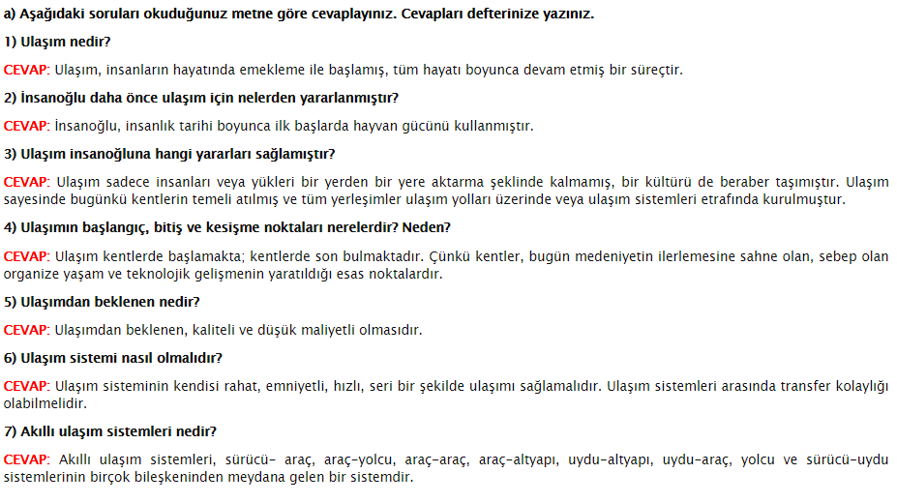
8. Ulaşım sistemlerinde ülkemiz ne durumdadır? Bu durumu daha da ilerletmek için ne yapmamız gerekir?
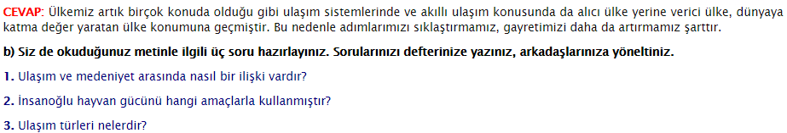

- 4.Etkinlik yapılacak.

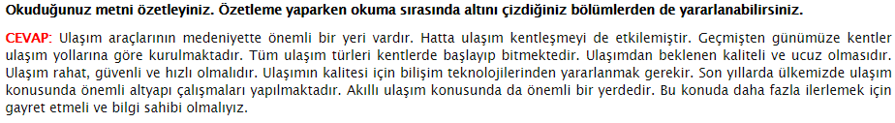

- 5.Etkinlik yapılacak.

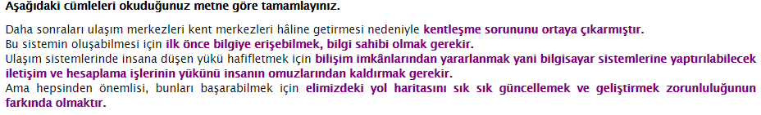
- 6.Etkinlik yapılacak.

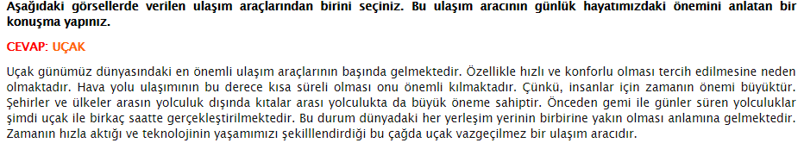
- 7.Etkinlik yapılacak.

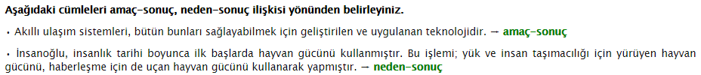
- 8.Etkinlik yapılacak.

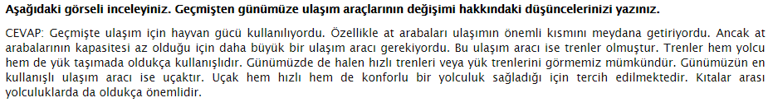
Diğer metnin hazırlık çalışması verilecek.
( 1.Türk bilim insanlarından birini seçerek seçtiğiniz bilim insanını tanıtan bir konuşma hazırlayınız. 2. Bilimin önemini anlatan özdeyişler bulunuz.)

BÖLÜM III
Ölçme-Değerlendirme
• Bireysel öğrenme etkinliklerine yönelik Ölçme-Değerlendirme  • Grupla öğrenme etkinliklerine yönelik Ölçme-Değerlendirme  • Öğrenme güçlüğü olan öğrenciler ve ileri düzeyde öğrenme hızında olan öğrenciler için ek Ölçme-Değerlendirme etkinlikleri | - Günümüzde hangi ulaşım araçlarını kullanıyoruz?  - Ulaşım araçları bu kadar gelişmeseydi neler olurdu?  - Kahramanmaraş'ta dondurma elde değil fabrikada, modern yöntemlerle üretiliyor. Bu üretimde, hem dondurmanın rakipleriyle yarışacak kalitede olmasına hem de geleneğin yaşatılmasına özen gösteriliyor. Satıcıların dededen kalma giysileri, yörenin kilimi, terin silinmesi için boyuna sarılan mendil, dondurma dövme kazanları eskiyle bağları koparmamak için kullanılıyor. Burada dondurma, emek ve sabırla yoğrulmuş bir geleneğin adı olmuş.  Bu metne göre, Maraş dondurmasıyla ilgili aşağıdaki yargılardan hangisine varılamaz?  A) Satışlarında büyük artış görülmektedir  B) Geçmişi eskilere dayanmaktadır.  C) Yeni üretim yöntemleri kullanılmaktadır.  D) Yaşatılması için çaba harcanmaktadır.
Dersin Diğer Derslerle İlişkisi | Okurken sesli okuma kurallarına, yazarken imla ve noktalamaya diğer derslerde de dikkat etmeleri sağlanır.

BÖLÜM IV
Plânın Uygulanmasına İlişkin Açıklamalar

Türkçe Öğretmeni

Okul Müdürü

